温馨提示：
此套题为Word版，请按住Ctrl,滑动鼠标滚轴，调节合适的观看比例，答案解析附后。关闭Word文档返回原板块。
2013年普通高等学校招生全国统一考试·全国卷Ⅰ
理科综合·物理部分
(分值：110分)
注意事项：
1.高考试题中理科综合试卷总分300分,时间150分钟,本试卷只呈现物理部分。
2.本试卷分第Ⅰ卷和第Ⅱ卷两部分,卷Ⅰ为选择题,卷Ⅱ为非选择题。
第Ⅰ卷
二、选择题：本题共8小题,每小题6分。在每小题给出的四个选项中,第14～18题只有一项符合题目要求,第19～21题有多项符合题目要求。全部选对的得6分,选对但不全的得3分,有选错的得0分。
14.如图是伽利略1604年做斜面实验时的一页手稿照片,照片左上角的三列数据如表。表中第二列是时间,第三列是物体沿斜面运动的距离,第一列是伽利略在分析实验数据时添加的。根据表中的数据,伽利略可以得出的结论是( )
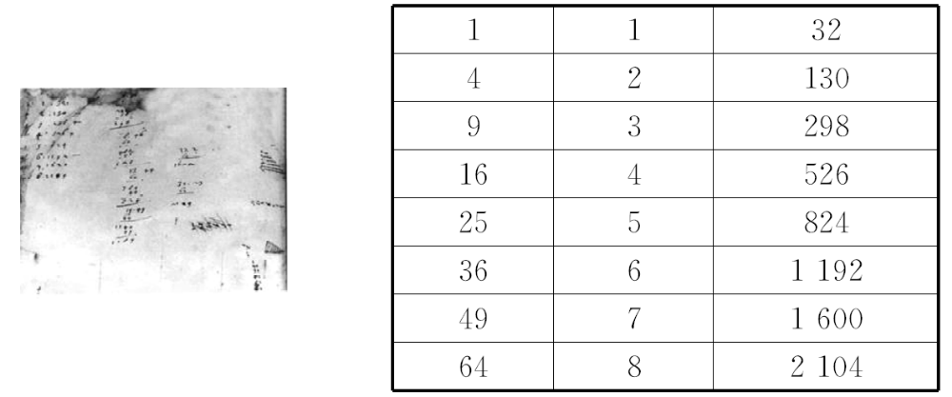
A.物体具有惯性
B.斜面倾角一定时,加速度与质量无关
C.物体运动的距离与时间的平方成正比
D.物体运动的加速度与重力加速度成正比
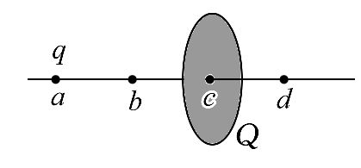
15.如图,一半径为R的圆盘上均匀分布着电荷量为Q的电荷,在垂直于圆盘且过圆心c的轴线上有a、b、d三个点,a和b、b和c、c和d间的距离均为R,在a点处有一电荷量为q(q>0)的固定点电荷。已知b点处的场强为零,则d点处场强的大小为(k为静电力常量)( )
A.k B.k C.k D.k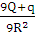
16.一水平放置的平行板电容器的两极板间距为d,极板分别与电池两极相连,上极板中心有一小孔(小孔对电场的影响可忽略不计)。小孔正上方处的P点有一带电粒子,该粒子从静止开始下落,经过小孔进入电容器,并在下极板处(未与极板接触)返回。若将下极板向上平移,则从P点开始下落的相同粒子将( )
A.打到下极板上
B.在下极板处返回
C.在距上极板处返回
D.在距上极板d处返回
17.如图,在水平面(纸面)内有三根相同的均匀金属棒ab、ac和MN,其中ab、ac在a点接触,构成“V”字型导轨。空间存在垂直于纸面的均匀磁场。用力使MN向右匀速运动,从图示位置开始计时,运动中MN始终与∠bac的平分线垂直且和导轨保持良好接触。下列关于回路中电流i与时间t的关系图线,可能正确的是
( )
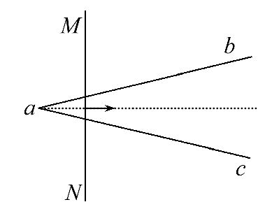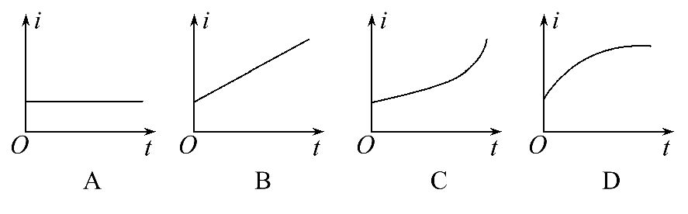
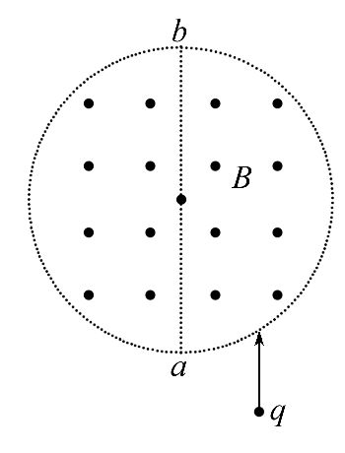
18.如图,半径为R的圆是一圆柱形匀强磁场区域的横截面(纸面),磁感应强度大小为B,方向垂直于纸面向外,一电荷量为q(q>0)、质量为m的粒子沿平行于直径ab的方向射入磁场区域,射入点与ab的距离为,已知粒子射出磁场与射入磁场时运动方向间的夹角为60°,则粒子的速率为(不计重力)( )
A. B. C.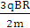 D.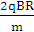
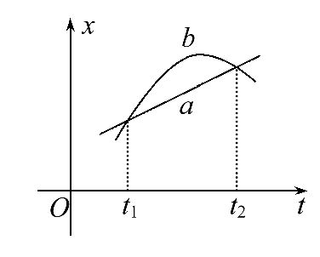
19.如图,直线a和曲线b分别是在平直公路上行驶的汽车a和b的位置—时间(x-t)图线。由图可知( )
A.在时刻t₁,a车追上b车
B.在时刻t₂,a、b两车运动方向相反
C.在t₁到t₂这段时间内,b车的速率先减少后增加
D.在t₁到t₂这段时间内,b车的速率一直比a车的大
20.2012年6月18日,“神舟九号”飞船与“天宫一号”目标飞行器在离地面343km的近圆形轨道上成功进行了我国首次载人空间交会对接。对接轨道所处的空间存在极其稀薄的大气。下列说法正确的是( )
A.为实现对接,两者运行速度的大小都应介于第一宇宙速度和第二宇宙速度之间
B.如不加干预,在运行一段时间后,“天宫一号”的动能可能会增加
C.如不加干预,“天宫一号”的轨道高度将缓慢降低
D.航天员在“天宫一号”中处于失重状态,说明航天员不受地球引力作用
21.2012年11月,“歼15”舰载机在“辽宁号”航空母舰上着舰成功。图甲为利用阻拦系统让舰载机在飞行甲板上快速停止的原理示意图。飞机着舰并成功钩住阻拦索后,飞机的动力系统立即关闭,阻拦系统通过阻拦索对飞机施加一作用力,使飞机在甲板上短距离滑行后停止。某次降落,以飞机着舰为计时零点,飞机在t=0.4s时恰好钩住阻拦索中间位置,其着舰到停止的速度—时间图线如图乙所示。假如无阻拦索,飞机从着舰到停止需要的滑行距离约为1000m。已知航母始终静止,重力加速度的大小为g。则( )
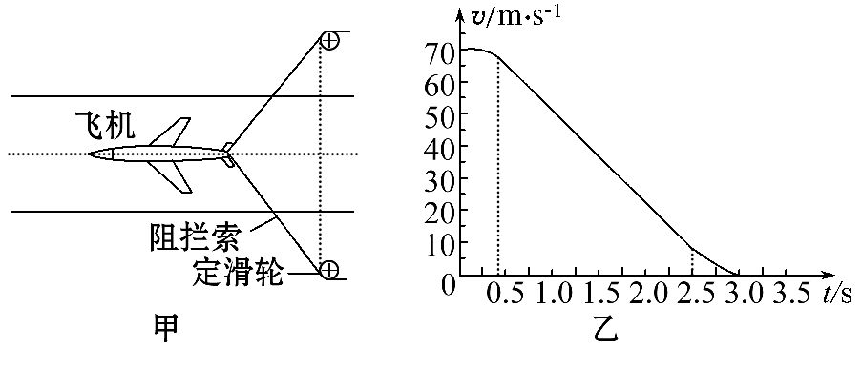
A.从着舰到停止,飞机在甲板上滑行的距离约为无阻拦索时的
B.在0.4～2.5s时间内,阻拦索的张力几乎不随时间变化
C.在滑行过程中,飞行员所承受的加速度大小会超过2.5g
D.在0.4～2.5s时间内,阻拦系统对飞机做功的功率几乎不变
第Ⅱ卷
三、非选择题：包括必考题和选考题两部分。第22题～第25题为必考题,每个试题考生都必须做答。第33题～第35题为选考题,考生根据要求做答。
(一)必考题(共47分)
22.(6分)图甲为测量物块与水平桌面之间动摩擦因数的实验装置示意图。实验步骤如下：
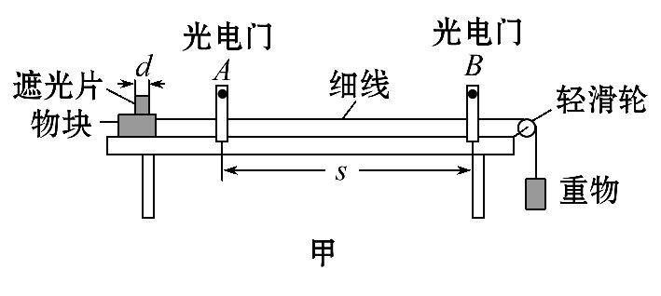
①用天平测量物块和遮光片的总质量M、重物的质量m;用游标卡尺测量遮光片的宽度d;用米尺测量两光电门之间的距离s;
②调整轻滑轮,使细线水平;
③让物块从光电门A的左侧由静止释放,用数字毫秒计分别测出遮光片经过光电门A和光电门B所用的时间Δt_{A}和Δt_{B},求出加速度a;
④多次重复步骤③,求a的平均值;
⑤根据上述实验数据求出动摩擦因数μ。
回答下列问题：
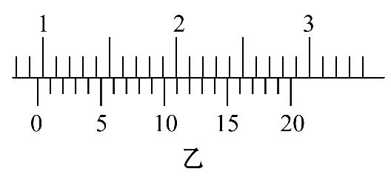
(1)测量d时,某次游标卡尺(主尺的最小分度为1mm)的示数如图乙所示,其读数为________cm。
(2)物块的加速度a可用d、s、Δt_{A}和Δt_{B}表示为a=__________。
(3)动摩擦因数μ可用M、m、和重力加速度g表示为μ=__________。
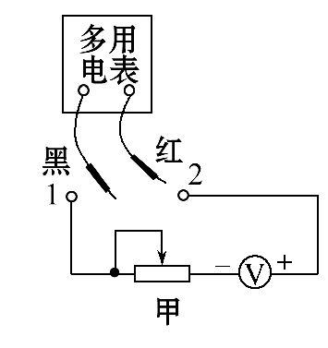
(4)如果细线没有调整到水平,由此引起的误差属于________(选填“偶然误差”或“系统误差”)。
23.(9分)某学生实验小组利用图甲所示电路,测量多用电表内电池的电动势和电阻“×1k”挡内部电路的总电阻。使用的器材有：多用电表;电压表：量程5V,内阻十几千欧;滑动变阻器：最大阻值5kΩ;导线若干。
回答下列问题：
(1)将多用电表挡位调到电阻“×1k”挡,再将红表笔和黑表笔________,调零点。
(2)将图甲中多用电表的红表笔和__________(选填“1”或“2”)端相连,黑表笔连接另一端。
(3)将滑动变阻器的滑片调到适当位置,使多用电表的示数如图乙所示,这时电压表的示数如图丙所示。多用电表和电压表的读数分别为______________kΩ和______________V。
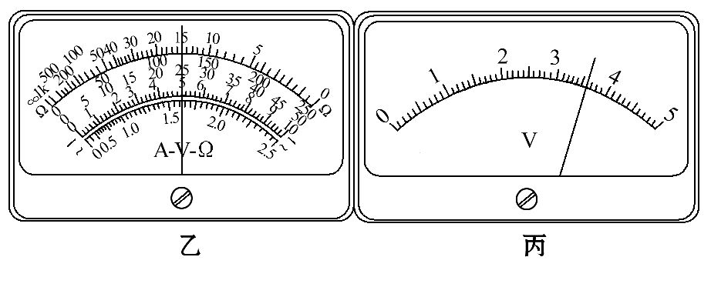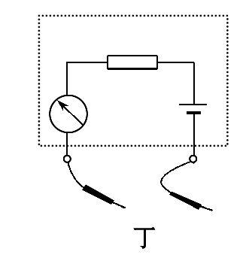
(4)调节滑动变阻器的滑片,使其接入电路的阻值为零。此时多用电表和电压表的读数分别为12.0kΩ和4.00V。从测量数据可知,电压表的内阻为______kΩ。
(5)多用电表电阻挡内部电路可等效为由一个无内阻的电池、一个理想电流表和一个电阻串联而成的电路,如图丁所示。根据前面的实验数据计算可得,此多用电表内电池的电动势为______V,电阻“×1k”挡内部电路的总电阻为______kΩ。
24.(13分)水平桌面上有两个玩具车A和B,两者用一轻质细橡皮筋相连,在橡皮筋上有一红色标记R。在初始时橡皮筋处于拉直状态,A、B和R分别位于直角坐标系中的(0,2l)、(0,-l)和(0,0)点。已知A从静止开始沿y轴正向做加速度大小为a的匀加速运动;B平行于x轴朝x轴正向匀速运动。在两车此后运动的过程中,标记R在某时刻通过点(l,l)。假定橡皮筋的伸长是均匀的,求B运动速度的大小。
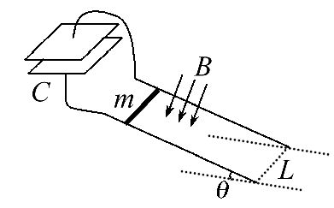
25.(19分)如图,两条平行导轨所在平面与水平地面的夹角为θ,间距为L。导轨上端接有一平行板电容器,电容为C。导轨处于匀强磁场中,磁感应强度大小为B,方向垂直于导轨平面。在导轨上放置一质量为m的金属棒,棒可沿导轨下滑,且在下滑过程中保持与导轨垂直并良好接触。已知金属棒与导轨之间的动摩擦因数为μ,重力加速度大小为g。忽略所有电阻。让金属棒从导轨上端由静止开始下滑,求：
(1)电容器极板上积累的电荷量与金属棒速度大小的关系;
(2)金属棒的速度大小随时间变化的关系。
(二)选考题：共15分。请考生从给出的3道物理题中任选一题做答,并用2B铅笔在答题卡上把所选题目题号后的方框涂黑。注意所做题目的题号必须与所涂题目的题号一致,在答题卡选答区域指定位置答题。如果多做,则按所做的第一题计分。
33.[物理——选修3-3](15分)
(1)(5分)两个相距较远的分子仅在分子力作用下由静止开始运动,直至不再靠近。在此过程中,下列说法正确的是________(填正确答案标号。选对1个得2分,选对2个得4分,选对3个得5分;每选错1个扣3分,最低得分为0分)
A.分子力先增大,后一直减小 B.分子力先做正功,后做负功
C.分子动能先增大,后减小 D.分子势能先增大,后减小
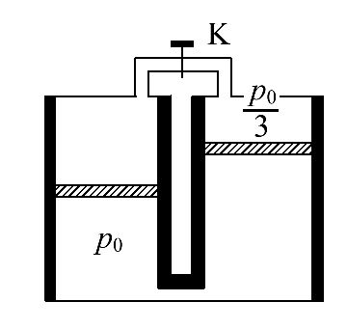
E.分子势能和动能之和不变
(2)(10分)如图,两个侧壁绝热、顶部和底部都导热的相同汽缸直立放置,汽缸底部和顶部均有细管连通,顶部的细管带有阀门K。两汽缸的容积均为V₀,汽缸中各有一个绝热活塞(质量不同,厚度可忽略)。开始时K关闭,两活塞下方和右活塞上方充有气体(可视为理想气体),压强分别为p₀和;左活塞在汽缸正中间,其上方为真空;右活塞上方气体体积为。现使汽缸底与一恒温热源接触,平衡后左活塞升至汽缸顶部,且与顶部刚好没有接触;然后打开K,经过一段时间,重新达到平衡。已知外界温度为T₀,不计活塞与汽缸壁间的摩擦。求：
(ⅰ)恒温热源的温度T;
(ⅱ)重新达到平衡后左汽缸中活塞上方气体的体积V_{x}。
34.[物理——选修3-4](15分)
(1)(5分)如图,a、b、c、d是均匀媒质中x轴上的四个质点,相邻两点的间距依次为2m、4m和6m。一列简谐横波以2m/s的波速沿x轴正向传播,在t=0时刻到达质点a处,质点a由平衡位置开始竖直向下运动,t=3s时a第一次到达最高点。下列说法正确的是________(填正确答案标号。选对1个得2分,选对2个得4分,选对3个得5分;每选错1个扣3分,最低得分为0分)
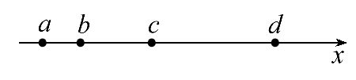
A.在t=6s时刻波恰好传到质点d处
B.在t=5s时刻质点c恰好到达最高点
C.质点b开始振动后,其振动周期为4s
D.在4s<t<6s的时间间隔内质点c向上运动
E.当质点d向下运动时,质点b一定向上运动
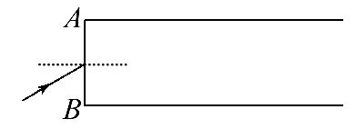
(2)(10分)图示为一光导纤维(可简化为一长玻璃丝)的示意图,玻璃丝长为L,折射率为n,AB代表端面。已知光在真空中的传播速度为c。
(ⅰ)为使光线能从玻璃丝的AB端面传播到另一端面,求光线在端面AB上的入射角应满足的条件;
(ⅱ)求光线从玻璃丝的AB端面传播到另一端面所需的最长时间。
35.[物理——选修3-5](15分)
(1)(5分)一质子束入射到静止靶核Al上,产生如下核反应：pAl→X+n
式中p代表质子,n代表中子,X代表核反应产生的新核。由反应式可知,新核X的质子数为__________,中子数为__________________。
(2)(10分)在粗糙的水平桌面上有两个静止的木块A和B,两者相距为d。现给A一初速度,使A与B发生弹性正碰,碰撞时间极短。当两木块都停止运动后,相距仍然为d。已知两木块与桌面之间的动摩擦因数均为μ,B的质量为A的2倍,重力加速度大小为g。求A的初速度的大小。

答案解析
14.C 由第三列物体沿斜面运动的距离猜想可能与时间有关,先可以求出各距离的比值近似为1∶4∶9∶16∶25∶36∶49∶64,即物体运动的距离与时间的平方成正比即x∝t²,故选项C正确。由此可以进一步得出物体沿斜面向下做初速度为零的匀加速运动,但仅根据表格中的数据无法确定加速度与质量、斜面倾角及重力加速度的关系,也不能得出物体具有惯性,所以选项A、B、D错。
15.B 由b点的合场强为零可得圆盘在b点的场强与点电荷q在b点的场强大小相等、方向相反,所以圆盘在b点的场强大小为E_{b}=k,再根据圆盘场强的对称性和场强叠加即可得出d点的场强为E_{d}=E_{b}+k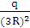=k,故选项B正确。
16.D 带电粒子从P点下落刚好到达下极板处,由动能定理得：mg(+d)-qU=0,当将下极板向上平移时,设从P点开始下落的相同粒子运动到距上极板距离为x处速度为零,则对带电粒子下落过程由动能定理得：mg(+x)-q··x=0,解之得x=d,故选项D正确。
17.A 金属棒MN匀速向右切割磁感线产生的感应电动势为E=BLv,设∠bac=2θ,金属棒单位长度的电阻为r,则整个回路的电阻为R=r(L+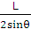×2)=r(1+)L,再根据欧姆定律可得回路中的电流为：i==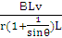=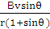=定值,故图A正确。
18.B 根据对称性,带电粒子射入圆形区域磁场时速度方向与半径的夹角总是与带电粒子射出磁场时其速度方向与半径的夹角相等,画出带电粒子在磁场中运动的轨迹如图所示,根据图找几何关系可得带电粒子在磁场中做圆周运动的半径为r=R,再由qvB=m,得r=,解得v=,故选项B正确。
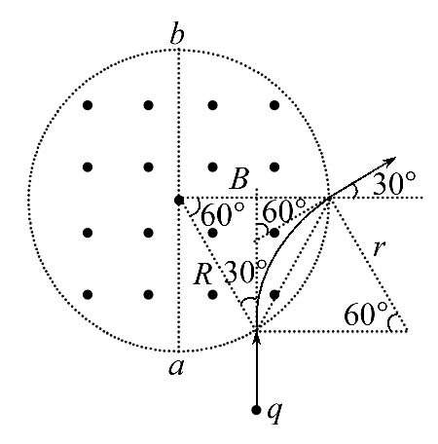
19.B、C 由x-t图像中直线a和曲线b的斜率及变化可知汽车a一直沿正方向做匀速直线运动,汽车b先沿正方向做速度越来越小的变速直线运动,速度为零以后再向负方向做速度越来越大的变速直线运动,其中t₁、t₂时刻a、b两车处于同一位置,且在t₁时刻,b车追上a车,所以选项A错、选项B对;t₁到t₂时间内汽车a一直做匀速运动,汽车b先减速后加速,故选项C对、选项D错。
20.B、C 绕地球运行的飞船和“天宫一号”的速度小于第一宇宙速度,选项A错;如不加干预,在运行一段时间后,空气阻力对“天宫一号”做负功速率减小而做向心运动,高度将缓慢降低,万有引力又会对“天宫一号”做正功而使其动能可能会增加,故选项B、C对;航天员在“天宫一号”中处于失重状态是因为其重力提供向心力,并不是不受地球引力作用,所以选项D错。
21.A、C 设着舰时舰载机的速度为v,无阻拦索时舰载机加速度大小为a,所以a==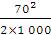m/s²=2.45m/s²,从着舰到停止,飞机在甲板上滑行的距离即为v-t图像下的面积x₂=70×0.4-×2.45×0.4²+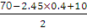×2.1+×10×0.5=113.28(m),约为无阻拦索时的,选项A正确;在0.4～2.5s时间内,飞机做匀减速直线运动,即阻拦索的张力的合力恒定不变,阻拦索的夹角逐渐减小,张力逐渐减小,故B错;在滑行过程中,0.4～2.5s时间内加速度最大,加速度大小为a=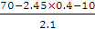m/s²=28.1m/s²,飞行员所承受的最大加速度超过2.5g,选项C正确;在0.4～2.5s时间内,阻拦系统对飞机做功的功率P=Fv,F不变,v逐渐减小,功率P减小,故D错。
22.【解析】(1)20等份游标卡尺的精确度为0.05mm,主尺读数0.9cm,游标读数=12×0.005cm=0.060cm,所以游标卡尺的读数为0.960cm。
(2)遮光片经过光电门A和B的平均速度分别表示A、B位置的瞬时速度,v_{A}=,v_{B}=,又由速度位移公式得：
a=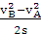=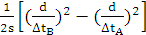。
(3)对遮光片、物块和重物由牛顿第二定律得：F-μMg=M,mg-F=m,即
mg-μMg=(M+m),所以μ=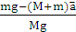。
(4)如果细线没有调整到水平,由此引起的误差是实验原理不完善引起的系统误差。
答案：(1)0.960
(2)
(3)
(4)系统误差
23.【解析】(1)欧姆表调零：将红表笔和黑表笔短接,使指针指电阻0刻度。
(2)多用电表欧姆挡测电压表的内阻应使电流从电压表的“+”接线柱流入、“-”接线柱流出,而黑表笔连接多用电表内电池的正极,所以多用电表的红表笔和“-”端相连,黑表笔连接“+”端。
(3)多用电表和电压表的读数分别为15.0kΩ和3.60V。
(4)由图甲可知多用电表欧姆“×1k”挡直接测量电压表的内阻R_{V},
所以R_{V}=12.0kΩ。
(5)设多用电表内电池的电动势为E,多用电表电阻“×1k”挡内部电路的总电阻为R_{g},依题给条件由欧姆定律得：E=(15+R_{g}),
E=(12+R_{g}),
又R_{V}=12.0kΩ,
解之得：E=9.00V,R_{g}=15.0kΩ。
答案：(1)短接 (2)1 (3)15.0 3.60
(4)12.0 (5)9.00 15.0
24.【解析】设B车的速度大小为v。如图,标记R在时刻t通过点K(l,l),此时A、B的位置分别为H、G。由运动学公式,H的纵坐标y_{A}、G的横坐标x_{B}分别为
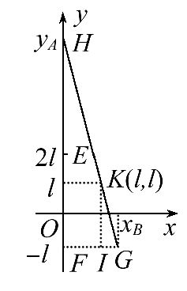
y_{A}=2l+at² ①
x_{B}=vt ②
在开始运动时,R到A和B的距离之比为2∶1,即
OE∶OF=2∶1
由于橡皮筋的伸长是均匀的,在以后任一时刻R到A和B的距离之比都为2∶1。
因此,在时刻t有HK∶KG=2∶1 ③
由于△FGH∽△IGK,有
HG∶KG=x_{B}∶(x_{B}-l) ④
HG∶KG=(y_{A}+l)∶2l ⑤
由③④⑤式得
x_{B}=l ⑥
y_{A}=5l ⑦
联立①②⑥⑦式得
v=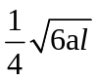
答案：
25.【解析】(1)设金属棒下滑的速度大小为v,则感应电动势为
E=BLv ①
平行板电容器两极板之间的电势差为
U=E ②
设此时电容器极板上积累的电荷量为Q,按定义有
C= ③
联立①②③式得
Q=CBLv ④
(2)设金属棒的速度大小为v时经历的时间为t,通过金属棒的电流为i。金属棒受到的磁场的作用力方向沿导轨向上,大小为
f₁=BLi ⑤
设在时间间隔t～t+Δt内流经金属棒的电荷量为ΔQ,按定义有i=
⑥
ΔQ也是平行板电容器在时间间隔t～t+Δt内增加的电荷量。由④式得
ΔQ=CBLΔv ⑦
式中,Δv为金属棒的速度变化量。按定义有
a= ⑧
金属棒所受到的摩擦力方向斜向上,大小为
f₂=μN ⑨
式中,N是金属棒对于导轨的正压力的大小,有
N=mgcosθ ⑩
金属棒在时刻t的加速度方向沿斜面向下,设其大小为a,根据牛顿第二定律有
mgsinθ-f₁-f₂=ma ⑪
联立⑤至⑪式得
a=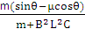g ⑫
由⑫式及题设可知,金属棒做初速度为零的匀加速运动。t时刻金属棒的速度大小为
v=gt
答案：(1)Q=CBLv
(2)v=gt
33.【解析】(1)选B、C、E。两分子从相距较远处仅在分子力作用下由静止开始运动,直至不再靠近的过程中,分子力先是分子引力后是分子斥力,分子间距离r>r₀时为引力,随着距离r的减小分子引力先增大后减小,分子间距离r<r₀时为斥力,分子斥力一直增大至最大,故选项A错;在两分子靠近的过程中,分子引力做正功、分子斥力做负功,分子势能先减小后增大,分子动能先增大后减小,所以选项B、C正确,选项D错;分子仅在分子力作用下运动,只有分子力做功,分子势能和动能之和不变,选项E正确。
(2)(ⅰ)与恒温热源接触后,在K未打开时,右活塞不动,两活塞下方气体经历等压过程,由盖—吕萨克定律得= ①
由此得T=T₀ ②
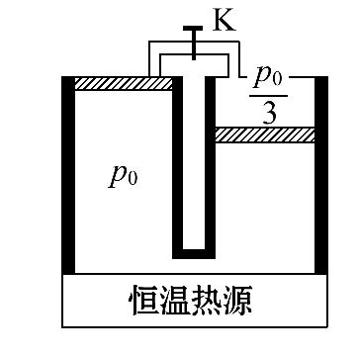
(ⅱ)由初始状态的力学平衡条件可知,左活塞的质量比右活塞的大,打开K后,左活塞下降至某一位置,右活塞必须升至汽缸顶,才能满足力学平衡条件。
汽缸顶部与外界接触,底部与恒温热源接触,两部分气体各自经历等温过程,设左活塞上方气体压强为p,由玻意耳定律得
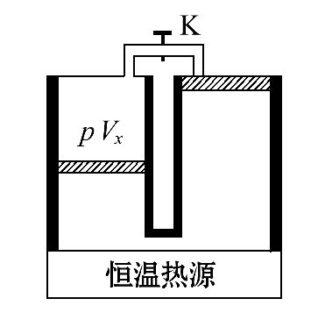
pV_{x}=· ③
(p+p₀)(2V₀-V_{x})=p₀· ④
联立③④式,得
6-V₀V_{x}-=0
其解为V_{x}=V₀
另一个解V_{x}=-V₀,不符合题意,舍去。
答案：(1)B、C、E
(2)(ⅰ)T₀ (ⅱ)V₀
34.【解析】(1)选A、C、D。由质点a在t=0时刻由平衡位置开始竖直向下运动,t=3s时a第一次到达最高点可得：t=T,所以T=4s,又λ=vT,则λ=8m。从t=0开始,振动从a点传播到b、c、d点的时间分别是1s、3s、6s,所以选项A正确;t=5s时刻质点c振动了2s经平衡位置向上运动,故选项B错;各质点振动的周期与波的周期相等,所以选项C对;振动传播到c点需时间3s,质点c先向下运动1s,然后向上运动,在4s<t<6s的时间间隔内质点c一直向上运动,故选项D正确;b、d之间的距离为10m=λ+,不是的奇数倍,故振动方向不总是相反,所以选项E错。
(2)(ⅰ)设光线在端面AB上C点的入射角为i,折射角为r,由折射定律有
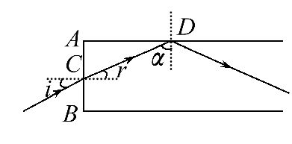
sini=nsinr ①
设光线射向玻璃丝内壁D点的入射角为α,为了使该光线可在光导纤维中传播,应有
α≥θ ②
式子中,θ是光线在玻璃丝内发生全反射时的临界角,它满足
nsinθ=1 ③
由几何关系得
α+r=90° ④
由①②③④式得
sini≤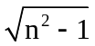 ⑤
(ⅱ)光在玻璃丝中传播速度的大小为
v= ⑥
光速在玻璃丝轴线方向的分量为
v_{z}=vsinα ⑦
光线从玻璃丝端面AB传播到其另一个端面所需时间为T= ⑧
光线在玻璃丝中传播,在刚好发生全反射时,光线从端面AB传播到其另一端面所需时间最长,由②③⑥⑦⑧式得
T_{max}=
答案：(1)A、C、D
(2)(ⅰ)入射角应满足sini≤
(ⅱ)
35.【解析】(1)根据核反应前、后电荷数守恒确定新核X的质子数为14,质量数为27。再根据“质量数=质子数+中子数”,由新核X的质量数和质子数即可得：中子数=27-14=13,故新核X的中子数为13。
(2)设在发生碰撞前的瞬间,木块A的速度大小为v;在碰撞后的瞬间,A和B的速度分别为v₁和v₂。在碰撞过程中,由能量和动量守恒定律,得
mv²=m+(2m) ①
mv=mv₁+(2m)v₂ ②
式中,以碰撞前木块A的速度方向为正方向。由①②式得
v₁=- ③
设碰撞后A和B运动的距离分别为d₁和d₂,由动能定理得
μmgd₁=m ④
μ(2m)gd₂=(2m) ⑤
按题意有
d=d₁+d₂ ⑥
设A的初速度大小为v₀,由动能定理得
μmgd=m-mv² ⑦
联立②至⑦式,得
v₀=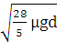
答案：(1)14 13 (2)
关闭Word文档返回原板块

